ПРИЛОЖЕНИЕ
к чертежу межевания территории для размещения объекта регионального значения автомобильной дороги регионального значения «Новосибирск – Кочки – Павлодар (в пред. РФ)» на участке км 133+730 – км 133+784 в границах муниципального образования Филипповский сельсовет Ордынского района
Новосибирской области

Схема № 1

Разбивочный план границ проекта межевания территории

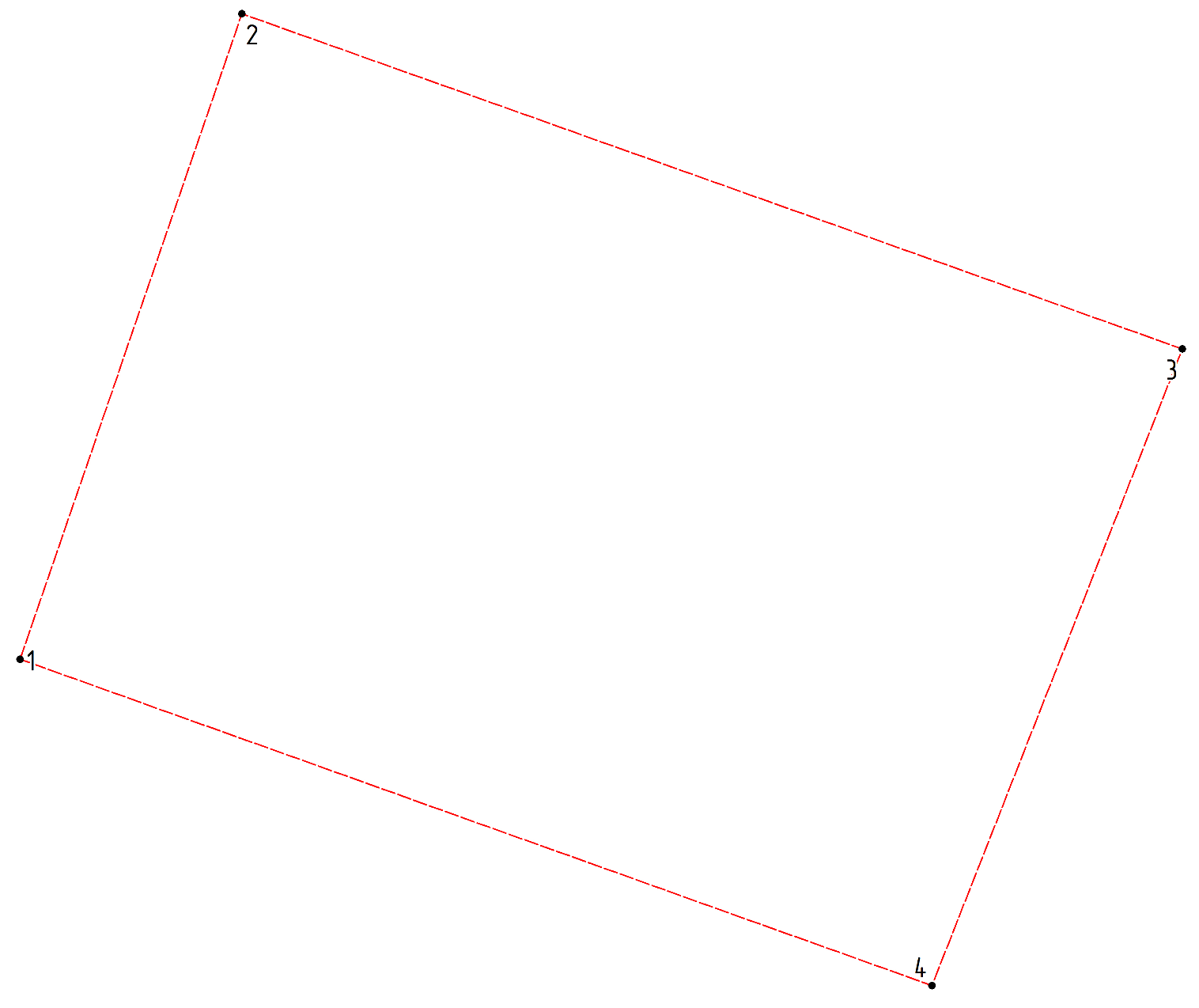

Таблица № 1

Каталог координат поворотных точек границ проекта межевания территории

№ точки | X | Y
1 | 2 | 3
1 | 411 628.600 | 3 299 320.885
2 | 412 006.355 | 3 299 450.766
3 | 411 810.185 | 3 300 001.444
4 | 411 437.565 | 3 299 854.819

Схема № 2

Разбивочный план границ
образуемого земельного участка № 1
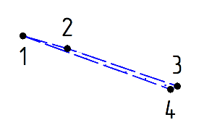
Таблица № 2

Каталог координат поворотных точек границ
образуемого земельного участка № 1

№ точки | X | Y
1 | 2 | 3
1 | 411 809.095 | 3 299 484.128
2 | 411 805.295 | 3 299 497.295
3 | 411 794.130 | 3 299 529.817
4 | 411 793.230 | 3 299 527.805

Схема № 3

Разбивочный план границ
образуемого земельного участка № 2
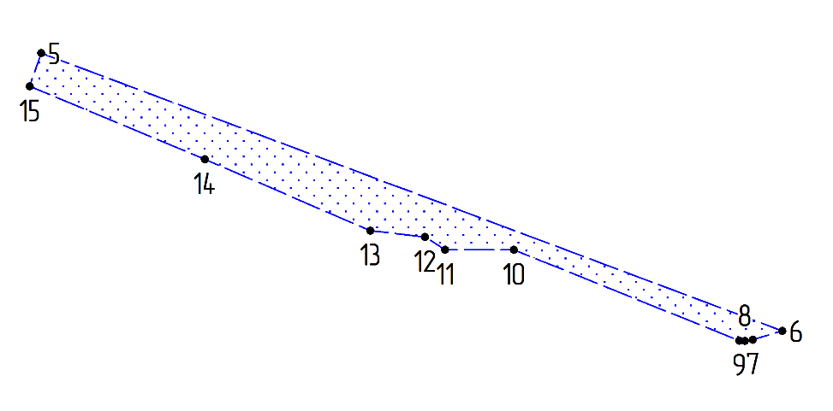
Таблица № 3

Каталог координат поворотных точек границ
образуемого земельного участка № 2

№ точки | X | Y
1 | 2 | 3
5 | 411 816.450 | 3 299 385.481
6 | 411 746.855 | 3 299 570.642
7 | 411 744.675 | 3 299 563.294
8 | 411 744.310 | 3 299 561.350
9 | 411 744.405 | 3 299 559.890
10 | 411 767.150 | 3 299 503.597
11 | 411 767.150 | 3 299 486.382
12 | 411 770.360 | 3 299 481.391
13 | 411 771.990 | 3 299 467.729
14 | 411 789.815 | 3 299 426.340
15 | 411 808.105 | 3 299 382.606

Схема № 4

Разбивочный план границ
образуемого земельного участка № 3

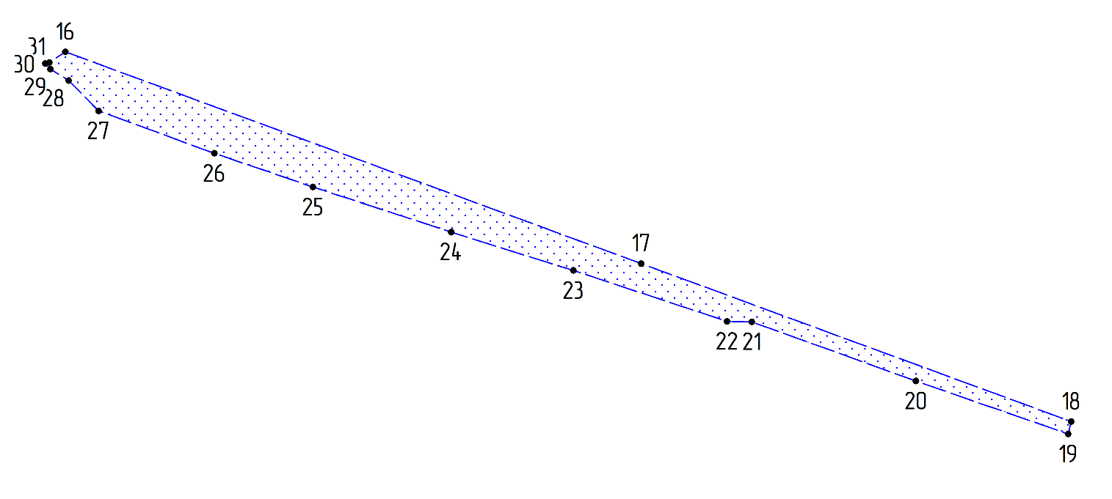
Таблица № 4

Каталог координат поворотных точек границ
образуемого земельного участка № 3

№ точки | X | Y
1 | 2 | 3
16 | 411 731.050 | 3 299 613.572
17 | 411 665.580 | 3 299 791.500
18 | 411 616.670 | 3 299 924.440
19 | 411 612.805 | 3 299 923.485
20 | 411 629.185 | 3 299 876.416
21 | 411 647.510 | 3 299 825.747
22 | 411 647.645 | 3 299 818.076
23 | 411 663.420 | 3 299 770.558
24 | 411 675.280 | 3 299 732.827
25 | 411 689.220 | 3 299 690.047
26 | 411 699.645 | 3 299 659.641
27 | 411 712.770 | 3 299 623.853
28 | 411 722.165 | 3 299 614.641
29 | 411 725.725 | 3 299 608.937
30 | 411 727.480 | 3 299 607.408
31 | 411 727.730 | 3 299 608.673

Схема № 5

Разбивочный план поворотных точек изымаемых земельных участков

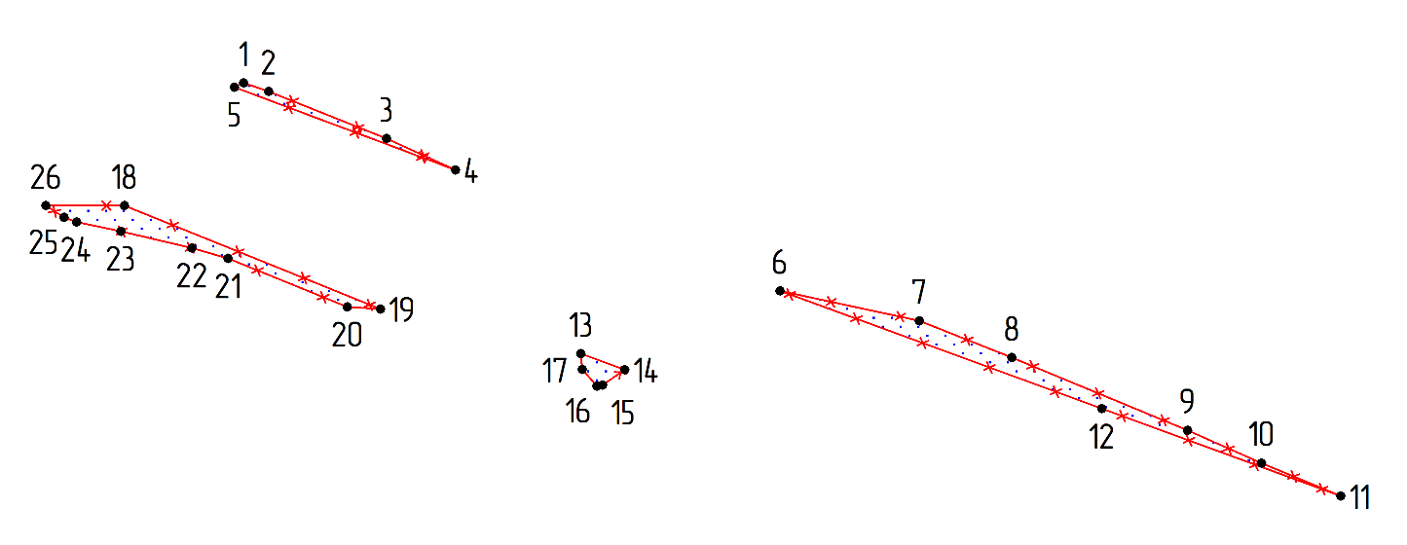

Таблица № 5

Каталог координат поворотных точек изымаемых земельных участков

№ точки | X | Y
1 | 2 | 3
1 | 411 794.130 | 3 299 529.817
2 | 411 792.230 | 3 299 535.349
3 | 411 781.915 | 3 299 561.247
4 | 411 775.020 | 3 299 576.381
5 | 411 793.230 | 3 299 527.805
6 | 411 748.370 | 3 299 647.681
7 | 411 741.775 | 3 299 678.248
8 | 411 733.720 | 3 299 698.626
9 | 411 717.750 | 3 299 737.174
10 | 411 710.545 | 3 299 753.435
11 | 411 703.265 | 3 299 770.869
12 | 411 722.490 | 3 299 718.360
13 | 411 734.610 | 3 299 603.889
14 | 411 731.050 | 3 299 613.572
15 | 411 727,730 | 3 299 608,673
16 | 411 727.480 | 3 299 607.408
17 | 411 731.105 | 3 299 604.234
18 | 411 767.150 | 3 299 503.597
19 | 411 744.405 | 3 299 559.890
20 | 411 744.875 | 3 299 552.610
21 | 411 755.535 | 3 299 526.402
22 | 411 757.825 | 3 299 518.455
23 | 411 761.505 | 3 299 502.873
24 | 411 763.550 | 3 299 493.086
25 | 411 764.570 | 3 299 490.395
26 | 411 767.150 | 3 299 486.382

Схема № 6

Разбивочный план границ придорожной полосы

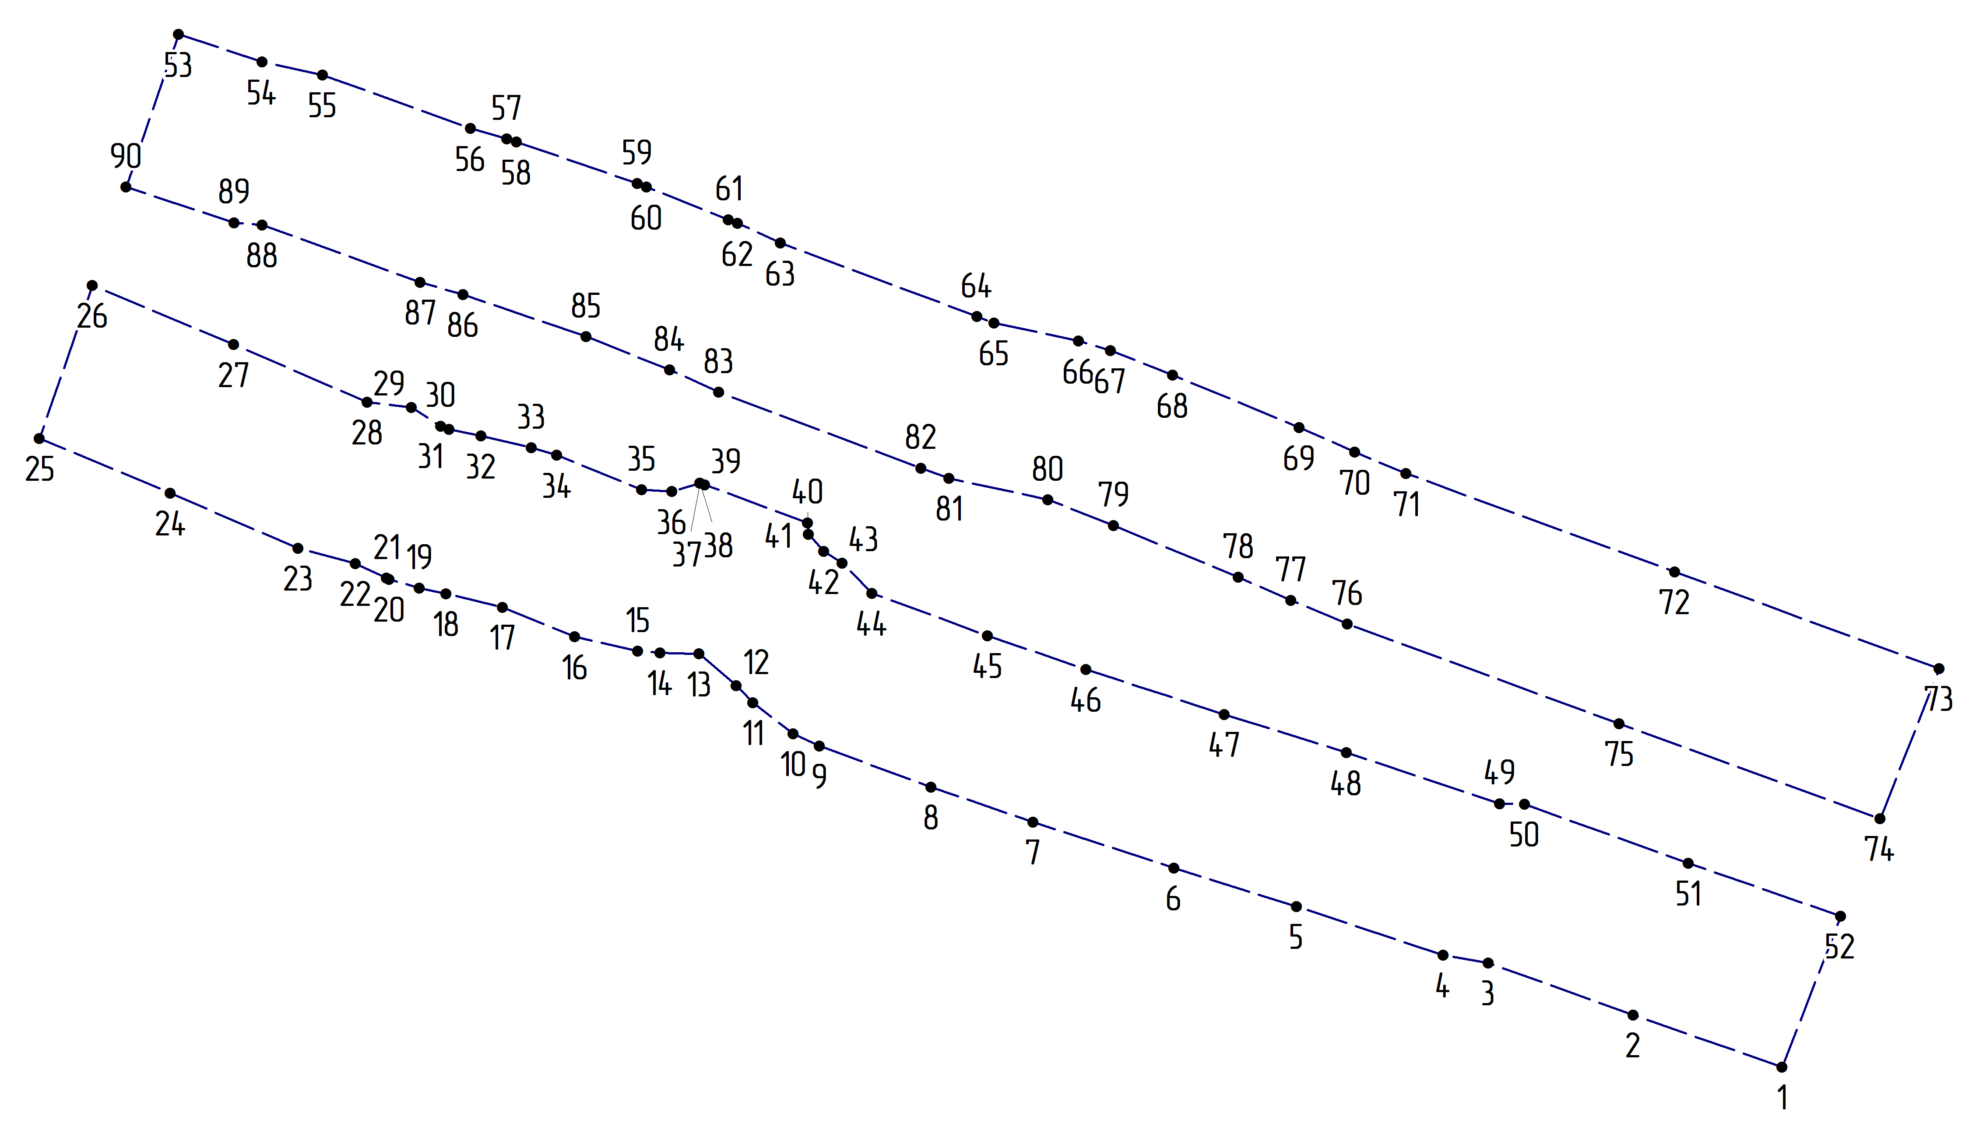

Таблица № 6

Каталог координат поворотных точек границ придорожной полосы

№ точки | X | Y
1 | 2 | 3
1 | 411566.18 | 3299905.33
2 | 411582.22 | 3299859.27
3 | 411598.40 | 3299814.52
4 | 411600.79 | 3299800.52
5 | 411615.84 | 3299755.19
6 | 411627.78 | 3299717.21
7 | 411641.99 | 3299673.66
8 | 411652.79 | 3299642.17
9 | 411665.46 | 3299607.65
10 | 411669.28 | 3299599.47
11 | 411678.99 | 3299586.95
12 | 411684.16 | 3299581.88
13 | 411694.03 | 3299570.32
14 | 411694.40 | 3299558.28
15 | 411694.85 | 3299551.38
16 | 411699.32 | 3299531.91
17 | 411708.42 | 3299509.53
18 | 411712.68 | 3299492.11
19 | 411714.41 | 3299483.82
20 | 411717.15 | 3299474.44
21 | 411717.46 | 3299473.62
22 | 411722.02 | 3299464.00
23 | 411726.78 | 3299446.29
24 | 411743.79 | 3299406.80
25 | 411760.73 | 3299366.31
26 | 411808.11 | 3299382.61
27 | 411789.82 | 3299426.34
28 | 411771.99 | 3299467.73
29 | 411770.36 | 3299481.39
30 | 411764.57 | 3299490.40
31 | 411763.55 | 3299493.09
32 | 411761.51 | 3299502.87
33 | 411757.83 | 3299518.46
34 | 411755.54 | 3299526.40
35 | 411744.88 | 3299552.61
36 | 411744.27 | 3299561.94
37 | 411746.86 | 3299570.64
38 | 411746.85 | 3299570.64
39 | 411746.32 | 3299572.06
40 | 411734.61 | 3299603.89
41 | 411731.11 | 3299604.23
42 | 411725.73 | 3299608.94
43 | 411722.17 | 3299614.64
44 | 411712.77 | 3299623.85
45 | 411699.65 | 3299659.64
46 | 411689.22 | 3299690.05
47 | 411675.28 | 3299732.83
48 | 411663.42 | 3299770.56
49 | 411647.65 | 3299818.08
50 | 411647.51 | 3299825.75
51 | 411629.19 | 3299876.42
52 | 411612.81 | 3299923.49
53 | 411885.81 | 3299409.32
54 | 411877.31 | 3299435.20
55 | 411873.28 | 3299453.87
56 | 411856.67 | 3299499.61
57 | 411853.42 | 3299510.85
58 | 411852.48 | 3299513.84
59 | 411839.62 | 3299551.29
60 | 411838.57 | 3299554.12
61 | 411828.48 | 3299579.47
62 | 411827.29 | 3299582.26
63 | 411821.22 | 3299595.57
64 | 411798.46 | 3299656.31
65 | 411796.52 | 3299661.58
66 | 411790.87 | 3299687.79
67 | 411787.90 | 3299697.58
68 | 411780.30 | 3299716.82
69 | 411764.06 | 3299756.05
70 | 411756.47 | 3299773.21
71 | 411749.83 | 3299789.11
72 | 411719.42 | 3299872.16
73 | 411689.53 | 3299953.97
74 | 411642.99 | 3299935.65
75 | 411672.46 | 3299854.99
76 | 411703.27 | 3299770.87
77 | 411710.55 | 3299753.43
78 | 411717.75 | 3299737.17
79 | 411733.72 | 3299698.63
80 | 411741.78 | 3299678.25
81 | 411748.38 | 3299647.67
82 | 411751.57 | 3299638.94
83 | 411775.02 | 3299576.38
84 | 411781.92 | 3299561.25
85 | 411792.23 | 3299535.35
86 | 411805.30 | 3299497.30
87 | 411809.10 | 3299484.13
88 | 411826.86 | 3299435.21
89 | 411827.53 | 3299426.52
90 | 411838.52 | 3299393.06

Таблица № 7

Экспликация образуемых земельных участков

Условный номер | Площадь образуемых земельных участков, кв.м | Вид разрешенного использования в соответствии с проектом планировки | Примечания
1 | 2 | 3 | 4
1 | 47,33 | Размещение автомобильных дорог | Территория общего пользования
2 | 1 666,31 | Размещение автомобильных дорог | Территория общего пользования
3 | 3 016,12 | Размещение автомобильных дорог | Территория общего пользования
Таблица № 8

Экспликация изменяемых земельных участков

№  п/п | Кадастровый номер земельного участка | Площадь всего,  кв.м | Площадь после изменения,  кв.м
1 | 2 | 3 | 4
1 | 54:20:020501:492 | 13 331 506,00 | 13 330 875,87

Таблица № 9

Экспликация земельных участков, предполагаемых к изъятию для государственных нужд Новосибирской области

№  п/п | Кадастровый номер земельного участка | Площадь всего, кв.м | Площадь изъятия, кв.м
1 | 2 | 3 | 4
1 | 54:20:020501:492 | 13 331 506,00 | 630,13

_________

